GUÍA DE TECNOLOGÍA
NOMBRE:
CURSO: | 6° Básico | FECHA: | Semana 13
OBJETIVO: OA5 Usar software para organizar y comunicar los resultados de investigaciones e intercambiar ideas con diferentes propósitos, mediante: › programas de presentación para mostrar imágenes, diagramas y textos, entre otros › hojas de cálculo para elaborar tablas de doble entrada y diseñar gráficos de barra simple y doble, circulares y de línea, entre otros.
Contenidos: Uso de Word
Objetivo de la semana: Usar la herramienta centrar texto para escribir un poema, en una hoja en Word.
Habilidad: Representar
Instrucciones
Estimados alumnos y alumnas: En la siguiente guía de trabajo, deberán desarrollar las actividades planeadas para la clase que ha sido suspendida por prevención. Las instrucciones están dadas en cada ítem.
¡Éxito!
 | Para comenzar necesitas saber de qué se trata la habilidad de representar y qué es el centrar texto en word. | Representar es mostrar un concepto de forma pictórica y simbólica.  Centrar texto es una herramienta que sirve para escribir de forma alineada en el centro de una hoja en word.  Centrar texto en una hoja en Word  Centra (por ahora con un lápiz), Un poema de tu gusto en una hoja en word.
Ejemplo:

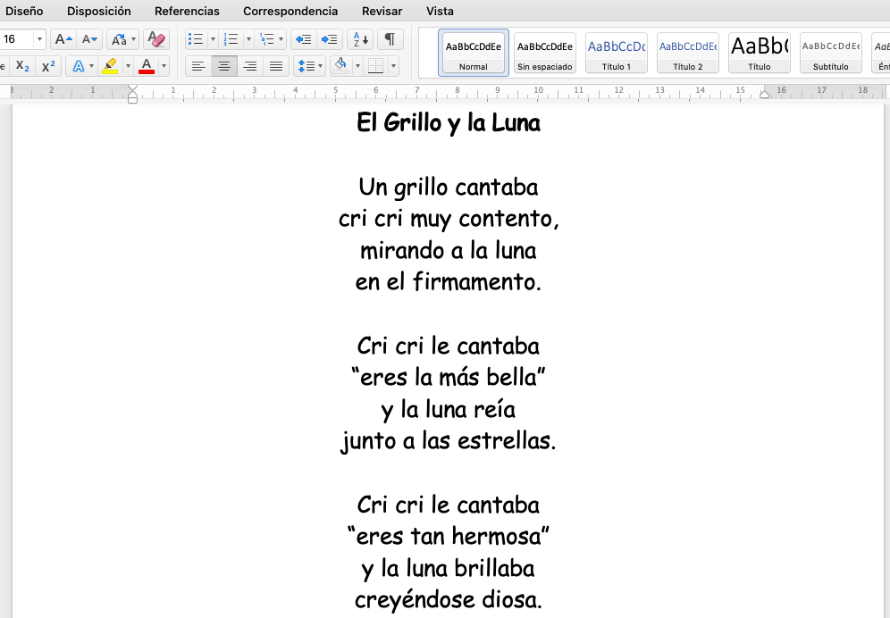
 | Escribe Aquí tu poema centrado
Responde las asiguientes preguntas relacionadas con lo realizado en la guía:
¿Qué es centrar texto? ___________________________________________________________________________________________
___________________________________________________________________________________________

¿Para qué nos puede servir utilizarlo?
___________________________________________________________________________________________
___________________________________________________________________________________________

